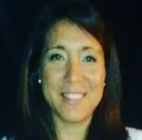

[ Escribir Objetivo profesional ]

Experiencia Profesional
Centro del conocimiento Sapem
3/2016-4/2018
  - -- Selecciona -- ((Seleccionar))

  - Secretaria administrativa , agendas , recepcionistas cobranza

Habilidades y Capacidades

Habilidad 1 | Habilidad 2 | Habilidad 3
Habilidad 4 | Habilidad 5 | Habilidad 6

Formación
Bachiller en ciencias Naturales
7/2008
Cursando: Licenciado
. Humanidades
Universidad en ciencias naturales. Posadas misiones

Formación Complementaria

Idiomas

Informática

Información adicional
http://escalantelidiahaydee.MiCVweb.com

